La batterie d’artillerie de Trélerven-Port l’Épine
17è & 18è siècles

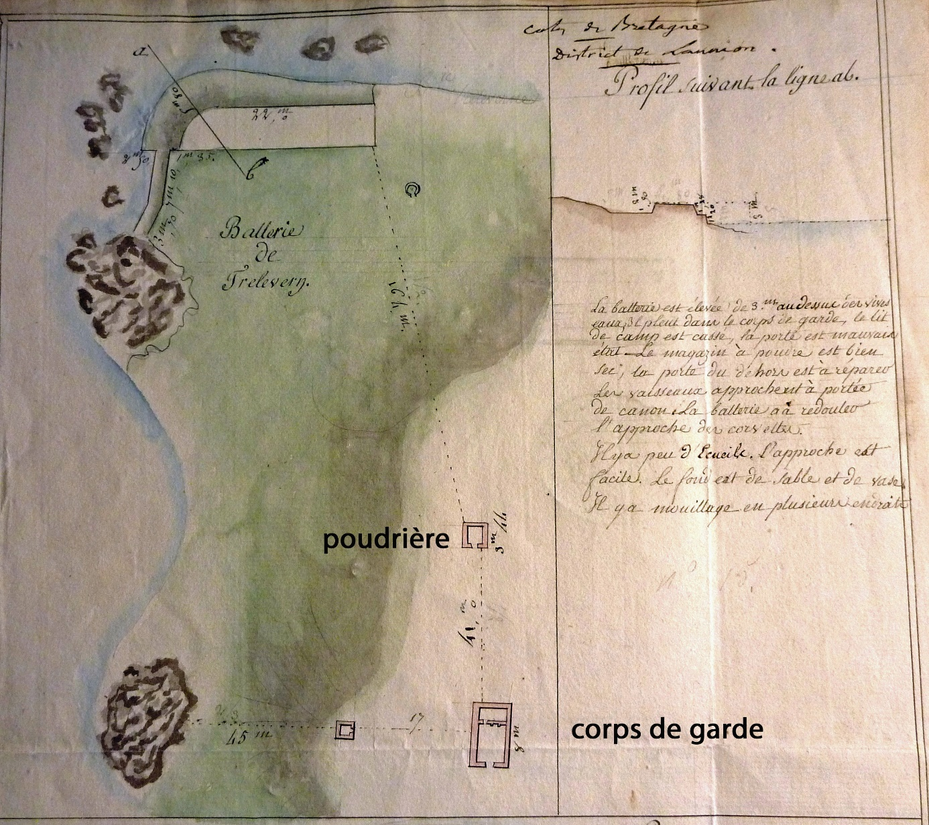
Etat sommaire des batteries et fort sur les côtes et les îles de la Bretagne, du 19 mai 1809.
Plan SHD – Vincennes.
Description :
La batterie de Trélerven-Port l’Épine se présente sous la forme d’un épaulement à trois faces revêtues sur deux côtés en maçonnerie, situé sur la pointe de ce nom à droit de la rade de Perros. Elle en bas le mouillage concurremment avec la précédente, la batterie de Porz ar Gored (Trestignel) ; et dirige ses feux sur la passe de l’est. La distance linéaire est de 1 nautique entre la batterie de Port l’Épine et la pointe sud de l’île Tomé.
Armement :
-2 x canons de 24 livres sur affût de côte (1 livre française = 489,5 kg).
-Poids : 2,5 t.
-Poids de l’affût : 470 kg.
-Longueur de la bouche à feu : 2,735 m
-Diamètre de l’âme : 152,2 mm
-Poids du boulet : 11,7 kg

